**SLOVENŠČINA, 26.1.2021**

ČAS JE ZA SLOVENŠČINO, TOKRAT BOLJ ZIMSKO OBARVANO.

1. OPIŠI DOGAJANJE NA SPODNJI SLIKI IN ODGOVORI NA VPRAŠANJA:

* KOLIKO OTROK JE NA SLIKI?
* KAJ IMA V ROKI FANT Z MODRO KAPO?
* ALI NA SLIKI VIDIŠ KAKŠNO ŽIVAL? POKAŽI IN POIMENUJ JO.
* KAJ DELA PUNČKA Z RDEČO KAPO?

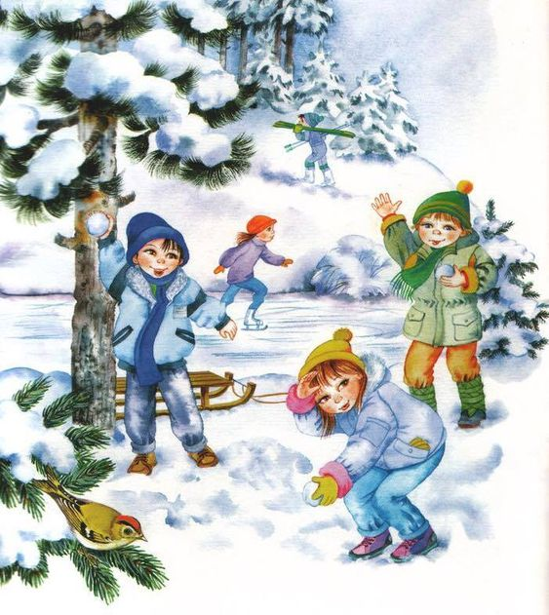

1. DOBRO SI OGLEJ SLIKE SPODAJ IN SESTAVI ZGODBO TAKO, DA BOŠ OPISAL DOGAJANJE NA SLIKAH. V ZVEZEK ZA SLOVENŠČINO ZAPIŠI VSAJ 4 POVEDI.

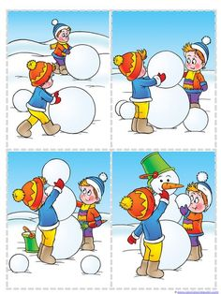

3. SEDAJ PA SE PREIZKUSI V NASLEDJI SPLETNI IGRI. NAJPREJ PREBEREŠ POVED. POTEM USTREZNO SLIČICO IZ SPODNJE VRSTE POVLEČEŠ NA BESEDO.

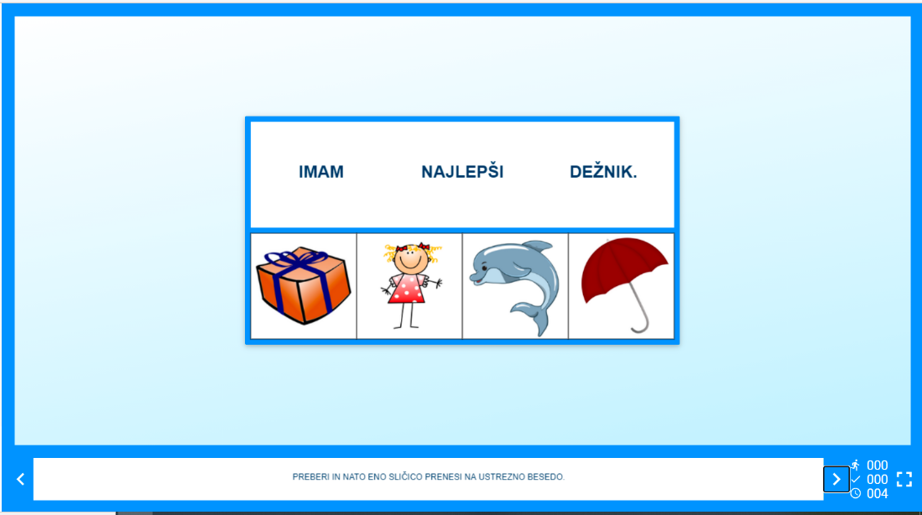

NA BESEDO DEŽNIK, SEM POVLEKLA SLIČICO, KI PRIKAZUJE DEŽNIK.

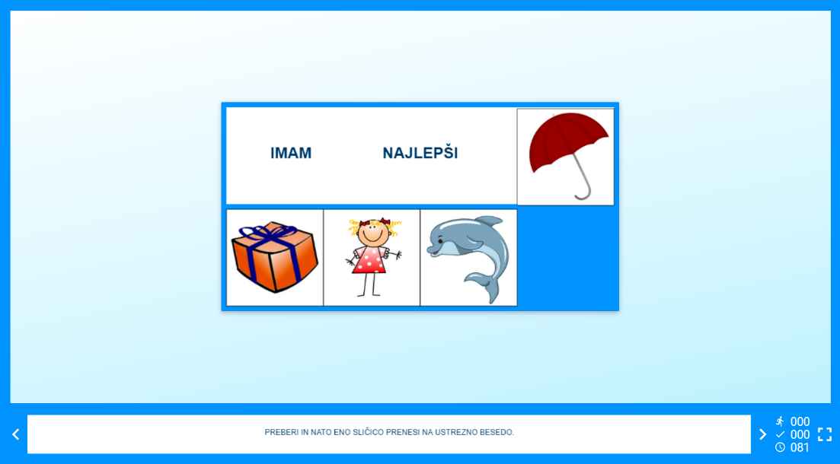

POIZKUSI ŠE TI: [Berem prve povedi (interaktivne-vaje.si)](https://interaktivne-vaje.si/slovenscina_rs/gradiva_slovenscina/gradiva_slo_rs/berem-poved/index.html)

DODATNA NALOGA, REŠI KDOR ŽELI

ZOPET TI PRILAGAM POVEZAVO, DO LAČNE POŠASTI. SEDAJ POŠAT ŽELI, DA JO NAHRANIŠ S ČRKAMI.

NALOGA JE MALO TEŽJA, KER MI ŠE NISMO SPOZNALI VSEH MALIH TISKANIH ČRK. POŠAST, PA SE HRANI Z VELIKIMI IN MALIMI TISKANIMI ČRKAMI.

VSEENO SE PRIZKUSI, KO SE POŠAST NASMEHNE, POMENI, DA SI JO NAHRANIL Z VSEMI ČRKAMI, KI JIH JE ŽELELA. IGRO LAHKO NADALJUJEŠ, ČE KLIKNEŠ NA PUŠČICE DESNO SPODAJ.

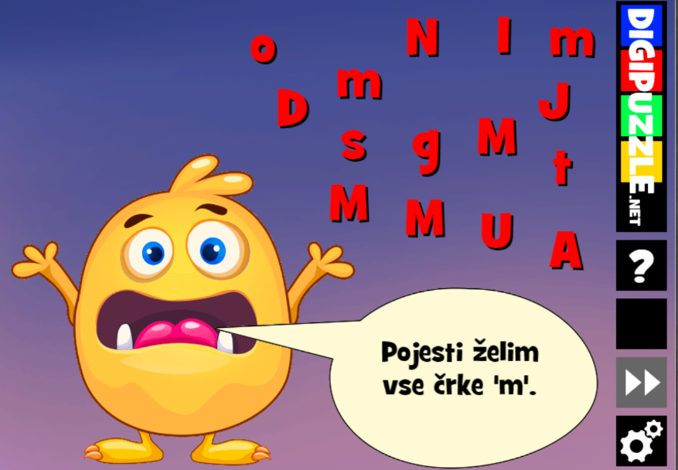

[Lačna pošast (abeceda) | Digipuzzle.net](https://www.digipuzzle.net/minigames/hungrymonster/hungrymonster_alphabet.htm?language=slovenian)

PRIŠEL SI DO KONCA. SLOVENŠČINE JE KONEC, ČAS JE ZA SPOZNAVANJE OKOLJA.

